BÁO CÁO BÀI TẬP NHÓM
Chức năng: Add Calendar Appointment

Thành viên trong nhóm :
Họ và tên: Trần Hoài An MSSV : 102240124
Họ và tên: Nguyễn Bá Giàu MSSV : 102240133
Họ và tên: Trần Kim Lanh MSSV : 102240145
Giáo viên hướng dẫn: Lê Thị Mỹ Hạnh

NỘI DUNG BÁO CÁO
- Sơ đồ thiết kế (Design Diagrams)
  - Sơ đồ lớp (Class Diagram)
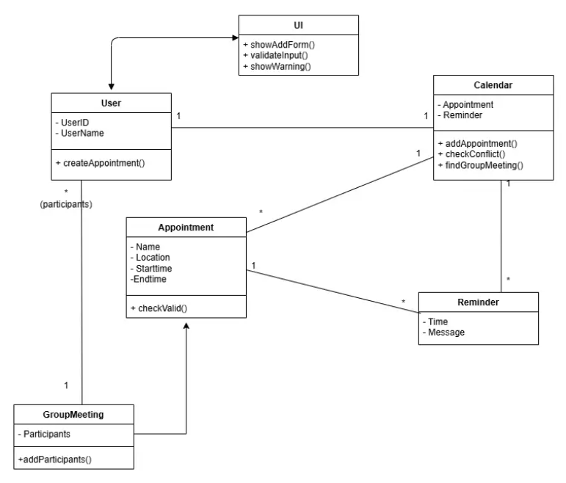
Mô tả chi tiết các lớp: Sơ đồ lớp thể hiện cấu trúc tĩnh của hệ thống với các thực thể chính tham gia vào việc quản lý lịch hẹn:
- Lớp UI: Quản lý giao diện tương tác với người dùng. Chịu trách nhiệm hiển thị form thêm cuộc hẹn (showAddForm()), kiểm tra tính hợp lệ của dữ liệu đầu vào ngay trên giao diện (validateInput()) và hiển thị các cảnh báo/thông báo (showWarning()).
- Lớp User: Đại diện cho người dùng hệ thống với các thuộc tính định danh (UserID, UserName). Người dùng có thể khởi tạo yêu cầu tạo lịch hẹn (createAppointment()).
- Lớp Calendar: Lớp xử lý nghiệp vụ chính (Business Logic). Quản lý danh sách các cuộc hẹn và nhắc nhở. Chứa các phương thức quan trọng như thêm cuộc hẹn (addAppointment()), kiểm tra xung đột lịch (checkConflict()) và tìm kiếm các cuộc họp nhóm (findGroupMeeting()).
- Lớp Appointment: Lưu trữ thông tin cơ bản của một cuộc hẹn bao gồm Tên (Name), Địa điểm (Location), Thời gian bắt đầu (Starttime), Thời gian kết thúc (Endtime). Có phương thức checkValid() để tự xác thực thông tin.
- Lớp GroupMeeting: Là một lớp kế thừa từ Appointment, bổ sung thêm thuộc tính danh sách người tham gia (Participants) và phương thức thêm người tham gia (addParticipants()) để phục vụ cho các cuộc họp nhóm.
- Lớp Reminder: Quản lý việc nhắc nhở với thời gian (Time) và nội dung tin nhắn (Message). Có mối quan hệ 1-nhiều với Calendar và Appointment.
  - Sơ đồ tuần tự (Sequence Diagram)
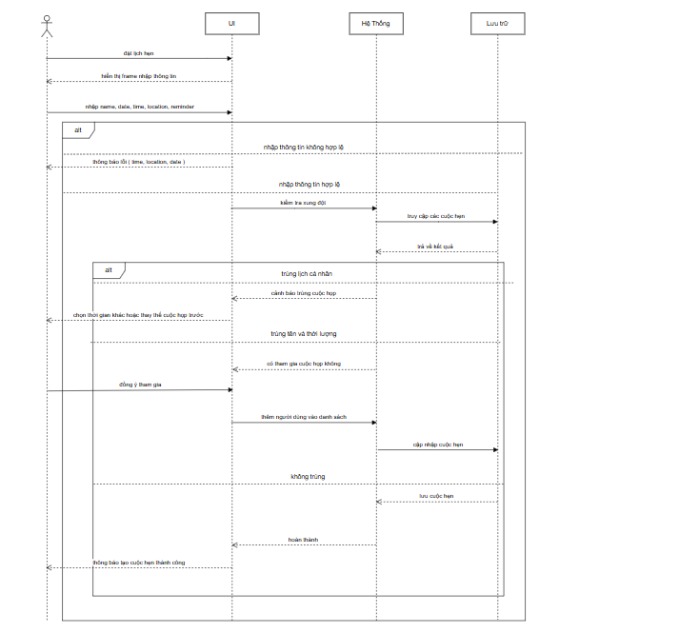
Mô tả luồng thực thi (Thuật toán Add Calendar Appointment): Sơ đồ tuần tự mô tả chi tiết quá trình tương tác giữa Người dùng (Actor), Giao diện (UI), Hệ thống xử lý (Hệ Thống/Calendar) và Cơ sở dữ liệu (Lưu trữ) để hoàn thành chức năng thêm lịch hẹn:
- Khởi tạo: Người dùng yêu cầu "đặt lịch hẹn" thông qua UI. UI phản hồi bằng cách hiển thị frame nhập thông tin.
- Nhập dữ liệu & Xác thực (Alt block 1): Người dùng nhập thông tin (name, date, time, location, reminder).
  - Trường hợp thông tin không hợp lệ: UI trực tiếp phát hiện và trả về thông báo lỗi yêu cầu nhập lại.
  - Trường hợp thông tin hợp lệ: UI gửi yêu cầu "kiểm tra xung đột" xuống Hệ Thống.
- Kiểm tra xung đột: Hệ Thống truy cập vào Lưu trữ (Database) để lấy danh sách các cuộc hẹn hiện có và đối chiếu.
- Xử lý kết quả kiểm tra (Alt block 2): Dựa trên dữ liệu trả về, hệ thống chia làm 3 trường hợp:
  - Trường hợp 1 (Trùng lịch cá nhân): Hệ Thống gửi cảnh báo trùng lặp lên UI. Người dùng có thể chọn thời gian khác hoặc thay thế cuộc họp trước đó.
  - Trường hợp 2 (Trùng tên và thời lượng - Cuộc họp nhóm): Hệ thống nhận diện đây là một cuộc họp nhóm đang tồn tại và hỏi người dùng có muốn tham gia không. Nếu người dùng "đồng ý tham gia", hệ thống sẽ "thêm người dùng vào danh sách" (gọi addParticipants()) và cập nhật cuộc hẹn vào Lưu trữ.
  - Trường hợp 3 (Không trùng): Hệ thống tiến hành "lưu cuộc hẹn" mới vào Lưu trữ.
- Hoàn tất: Sau khi lưu/cập nhật thành công ở cơ sở dữ liệu, Hệ Thống báo hoàn thành về UI, và UI hiển thị thông báo "tạo cuộc hẹn thành công" cho người dùng.
2.TRÌNH BÀY KẾT QUẢ DEMO (DEMO RESULTS)
2.1. Giao diện chính của chương trình Chương trình cung cấp cho người dùng hai góc nhìn trực quan để quản lý lịch hẹn:
- Giao diện danh sách (List View): Hiển thị chi tiết tất cả các cuộc hẹn dưới dạng bảng (người đặt, tên cuộc hẹn, địa điểm, thời gian và phân loại cá nhân/nhóm)
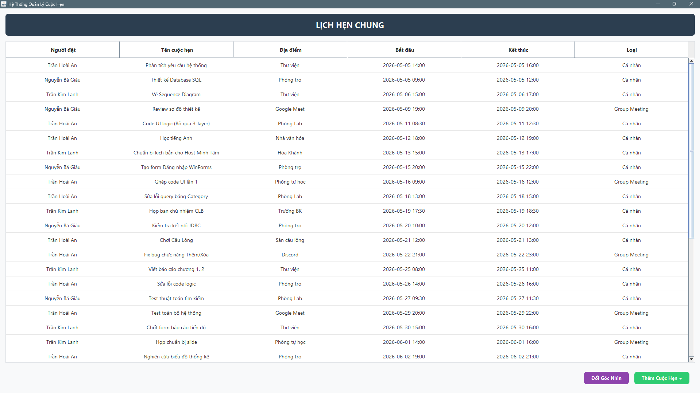
- Giao diện lịch (Calendar View): Người dùng có thể nhấn "Đổi Góc Nhìn" để xem tổng quan lịch trình theo từng ngày trong tháng, giúp dễ dàng nắm bắt các ngày có lịch trống.
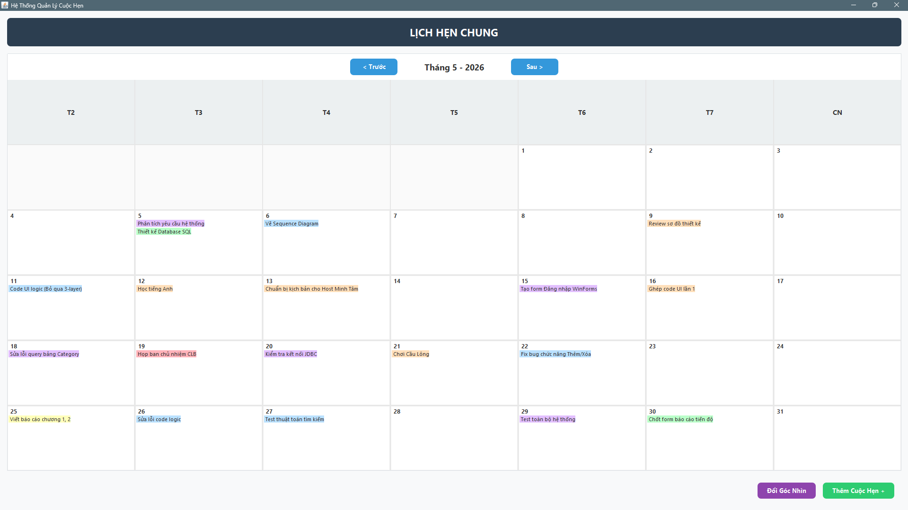
2.2. Luồng thực thi: Thêm cuộc hẹn mới (Không trùng lịch)
Theo nhánh không trùng trong sơ đồ Sequence, luồng xử lý diễn ra như sau:
- Giao diện nhập liệu: Khi người dùng nhấn nút "Thêm Cuộc Hẹn +", hệ thống hiển thị form nhập liệu. Người dùng tiến hành điền đầy đủ thông tin (Người đặt, Tên cuộc hẹn, Địa điểm, Thời gian bắt đầu/kết thúc)
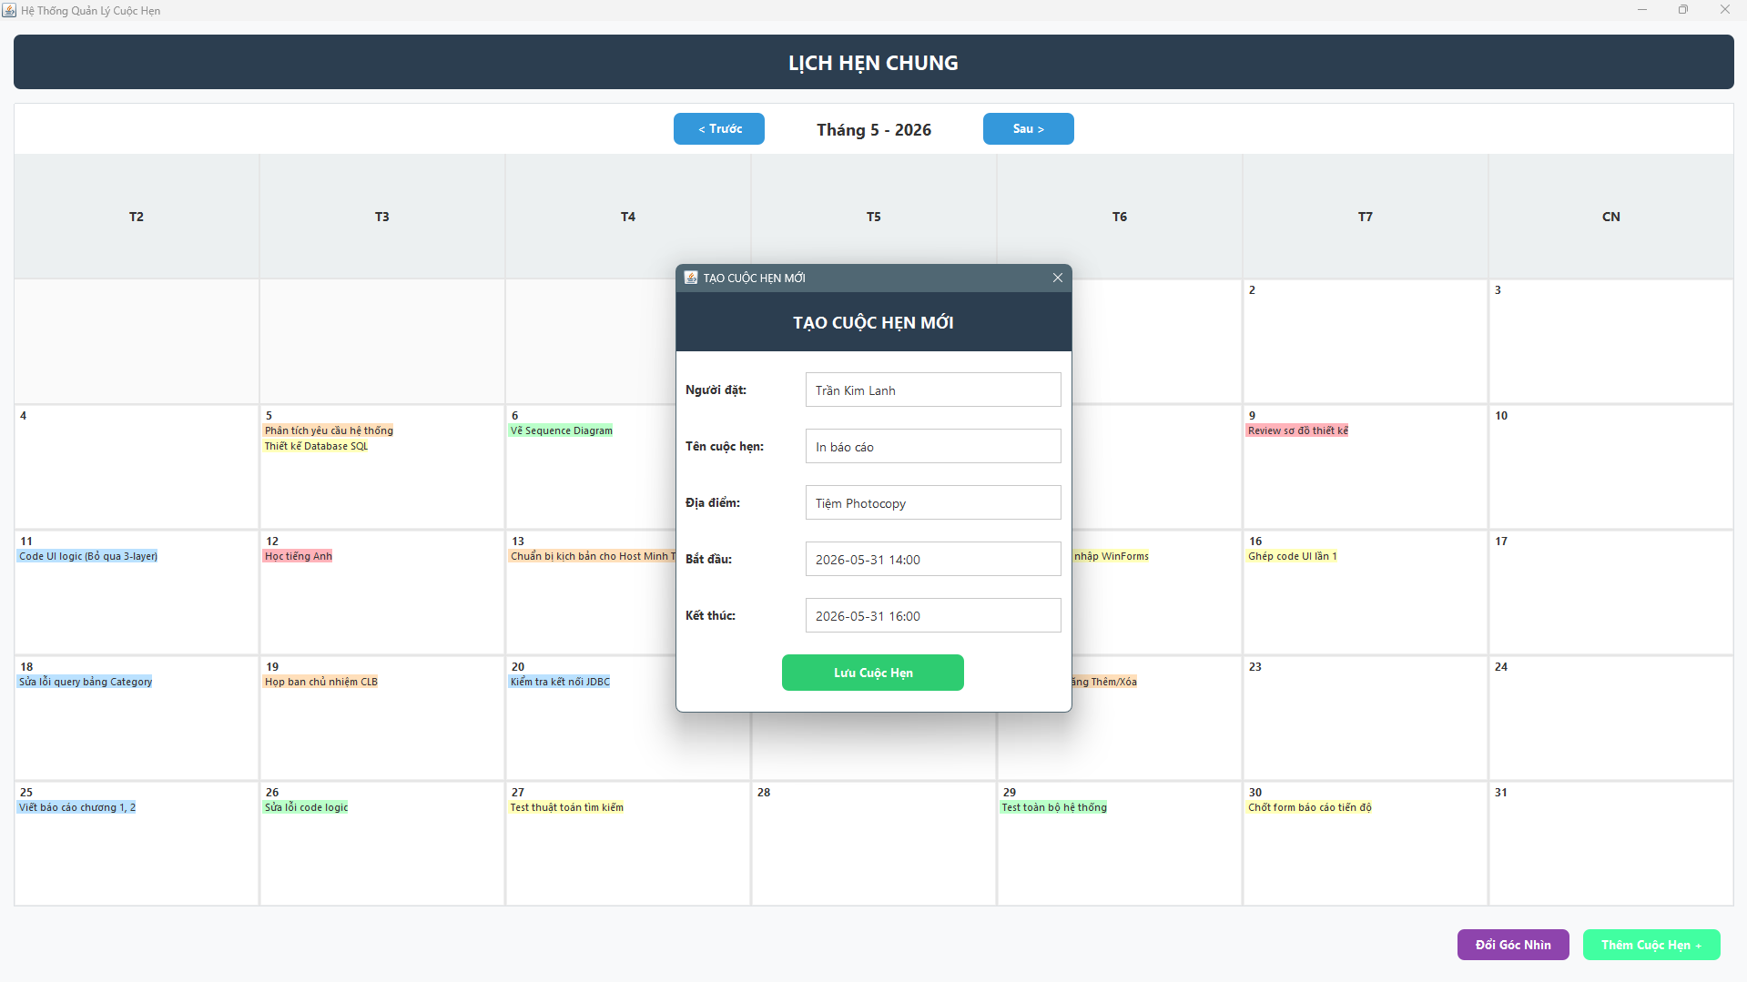
- Thông báo thành công và cập nhật UI: Sau khi hệ thống kiểm tra không có sự xung đột lịch, hệ thống lưu dữ liệu và hiển thị thông báo "Đã lưu cuộc hẹn!". Ngay sau đó, cuộc hẹn "in báo cáo" lập tức được cập nhật và hiển thị ở dòng cuối cùng trên bảng danh sách chính.

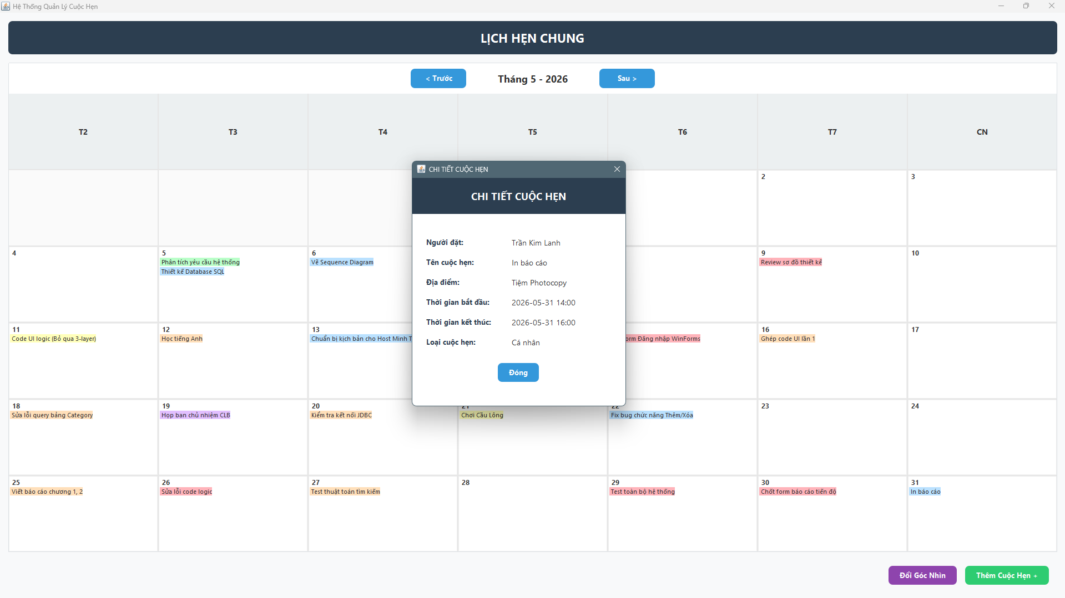
2.3. Luồng thực thi: Xử lý xung đột (Check Conflict) Hệ thống được thiết kế để bắt các trường hợp trùng lịch đúng theo thuật toán ở nhánh trùng lịch cá nhân trong sơ đồ Sequence.
- Cảnh báo trùng lịch cá nhân: Khi người dùng cố gắng thêm một cuộc hẹn mới có khung giờ đè lên khung giờ của cuộc hẹn "in báo cáo" (17:26 đến 18:26), hệ thống lập tức phát hiện xung đột và hiển thị Dialog cảnh báo. Người dùng được cung cấp 2 lựa chọn xử lý luồng tiếp theo: [Chọn giờ khác] hoặc [Thay thế lịch cũ].
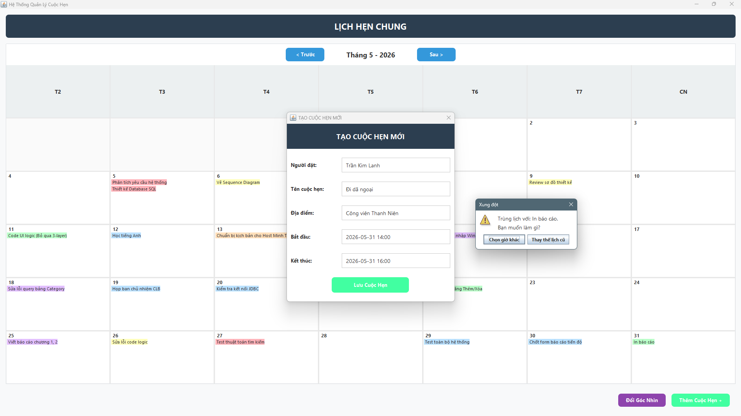

Nếu :
- chọn Nút [Chọn giờ khác]: Hệ thống sẽ đóng cảnh báo và đưa người dùng quay lại form nhập liệu để điều chỉnh thời gian.
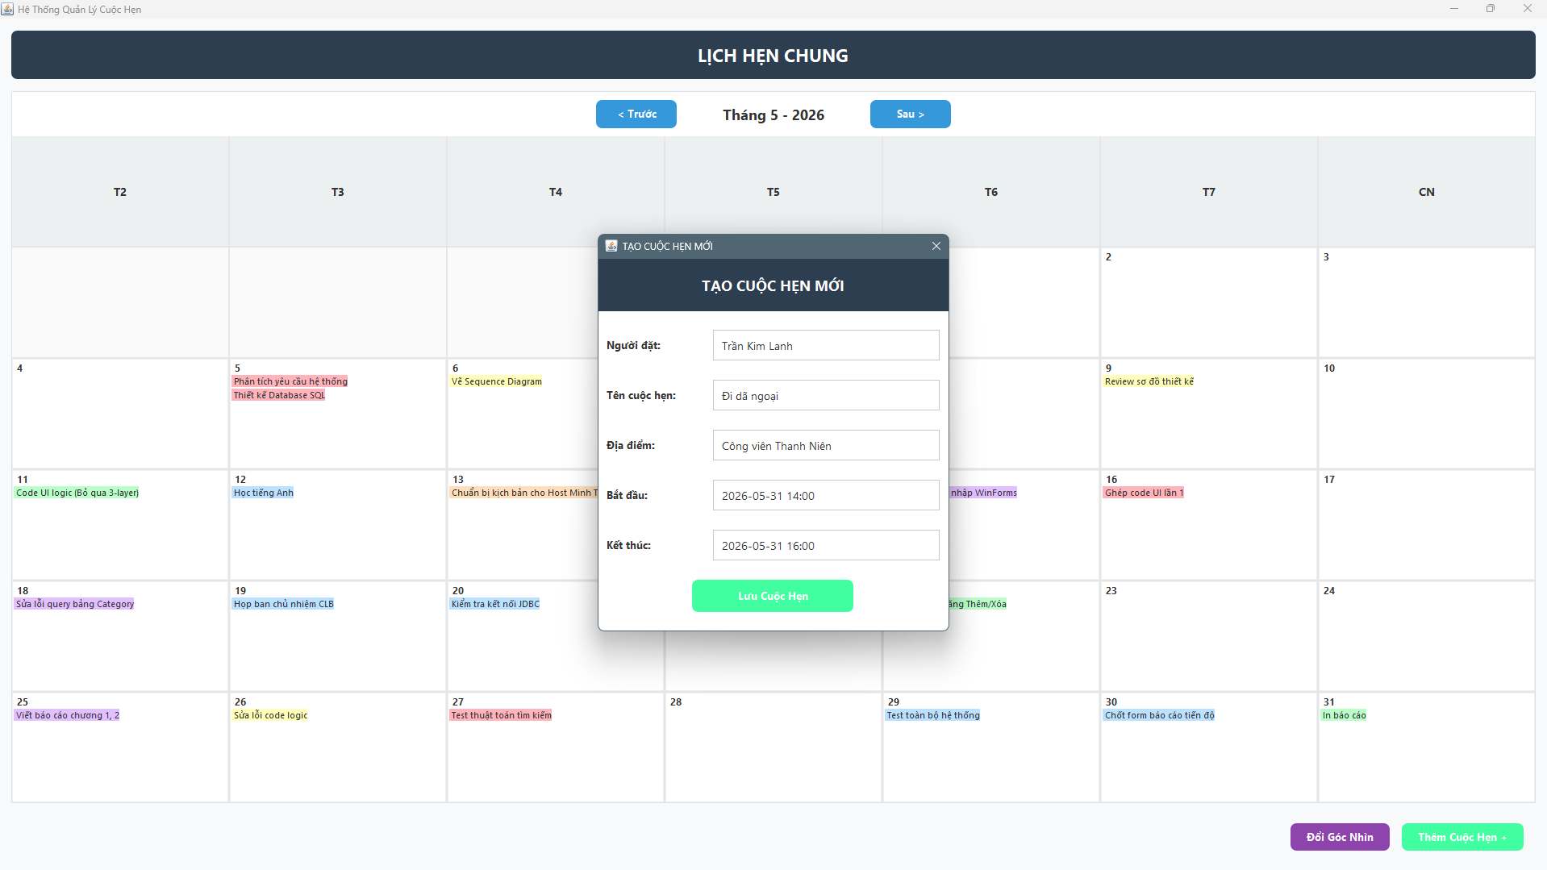
Nếu :
- chọn Nút [Thay thế lịch cũ]: Hệ thống sẽ thực hiện lệnh ghi đè, cập nhật thông tin cuộc hẹn mới vào vị trí của cuộc hẹn cũ trong cơ sở dữ liệu

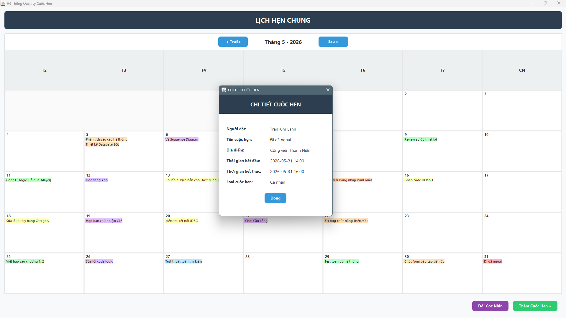
2.4. Luồng thực thi: Xác thực dữ liệu và xử lý ngoại lệ (Validate Input) Để đảm bảo tính toàn vẹn của dữ liệu trước khi lưu vào hệ thống, lớp UI được thiết kế để tự động kiểm tra tính hợp lệ của thông tin ngay khi người dùng nhấn "Lưu Cuộc Hẹn". Điều này tương ứng với nhánh nhập thông tin không hợp lệ trong Sơ đồ Sequence.
- Bắt lỗi để trống trường dữ liệu bắt buộc. Khi người dùng quên nhập thông tin quan trọng (ví dụ: để trống ô "Người đặt"), hệ thống lập tức chặn thao tác lưu và hiển thị cảnh báo yêu cầu bổ sung thông tin ("Vui lòng nhập tên Người đặt!").

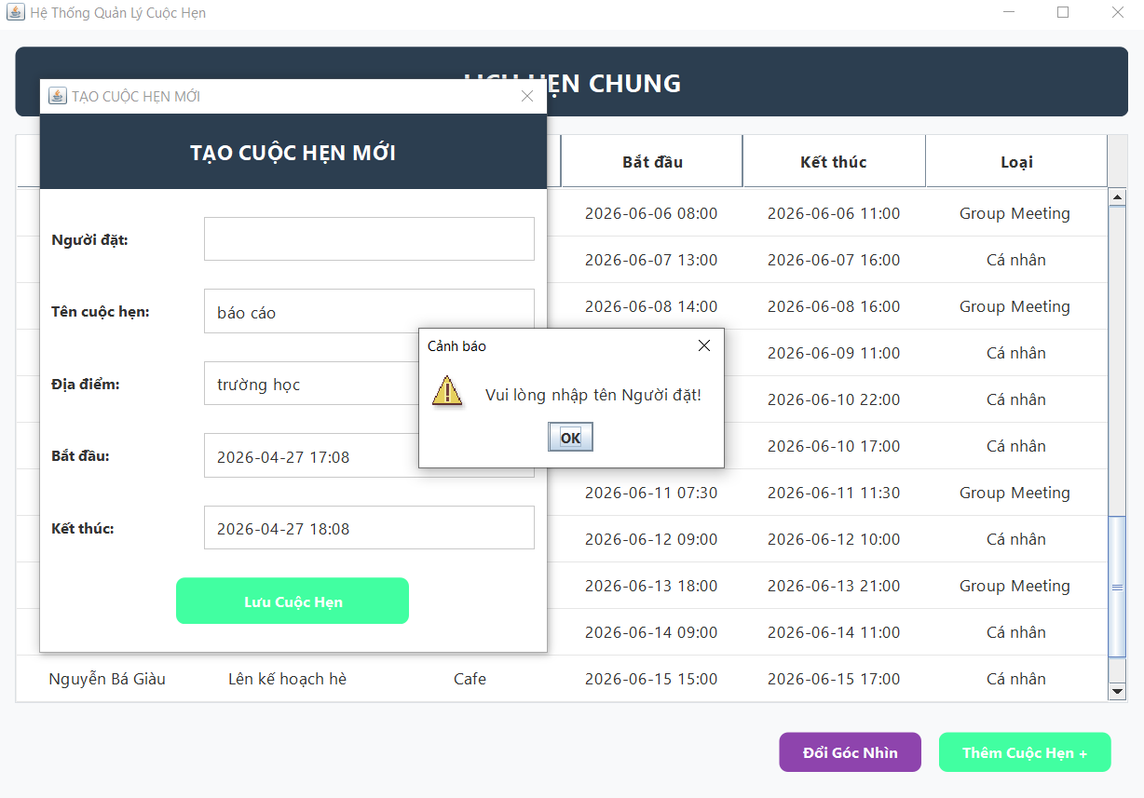
- Bắt lỗi logic về thời gian. Giao diện cũng kiểm tra tính logic của khung giờ. Nếu người dùng chọn Thời gian kết thúc (18:00) diễn ra trước Thời gian bắt đầu (19:00) trong cùng một ngày, hệ thống sẽ từ chối lưu và đưa ra cảnh báo "Thông tin không hợp lệ! Vui lòng kiểm tra tên và thời gian."
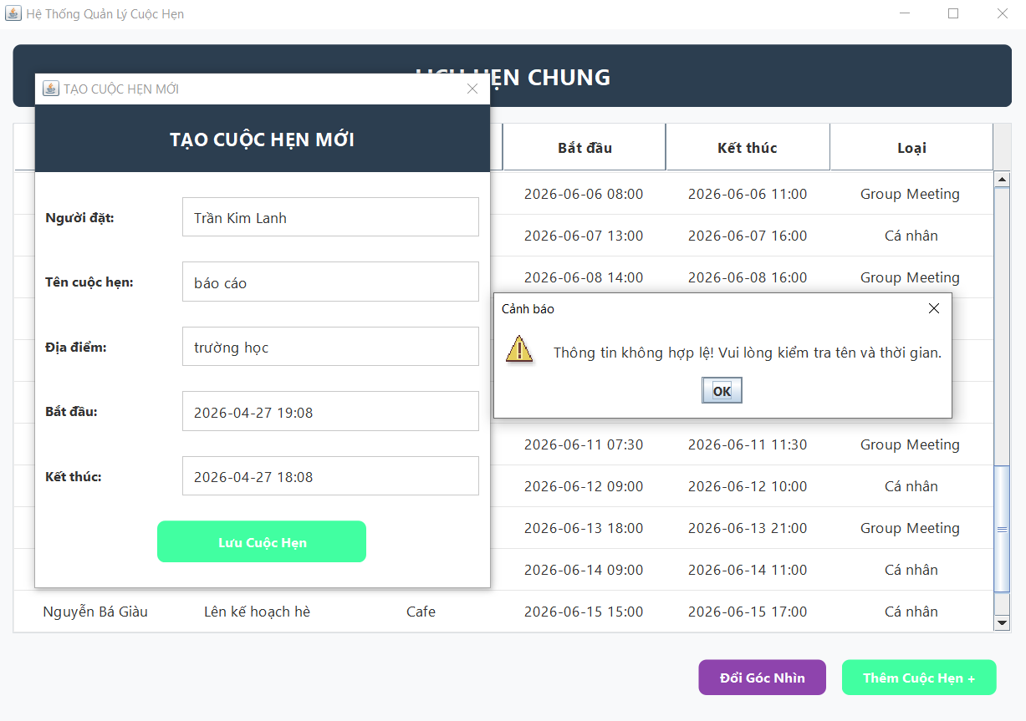
2.5. Luồng thực thi: Xử lý tham gia cuộc họp nhóm (Group Meeting) Bên cạnh việc cảnh báo trùng lịch cá nhân, hệ thống còn được trang bị tính năng nhận diện cuộc họp nhóm thông minh, tương ứng với nhánh trùng tên và thời lượng trong Sơ đồ tuần tự.
- Phát hiện và đề xuất tham gia Group Meeting. Khi người dùng tạo một cuộc hẹn có Tên (ví dụ: "Review sơ đồ thiết kế") và Thời gian trùng khớp hoàn toàn với một Group Meeting đã được lên lịch sẵn trên hệ thống, chương trình sẽ không báo lỗi xung đột như lịch cá nhân. Thay vào đó, hệ thống sẽ kích hoạt một hộp thoại xác nhận: "Phát hiện Group Meeting cùng tên và thời lượng. Tham gia không?".
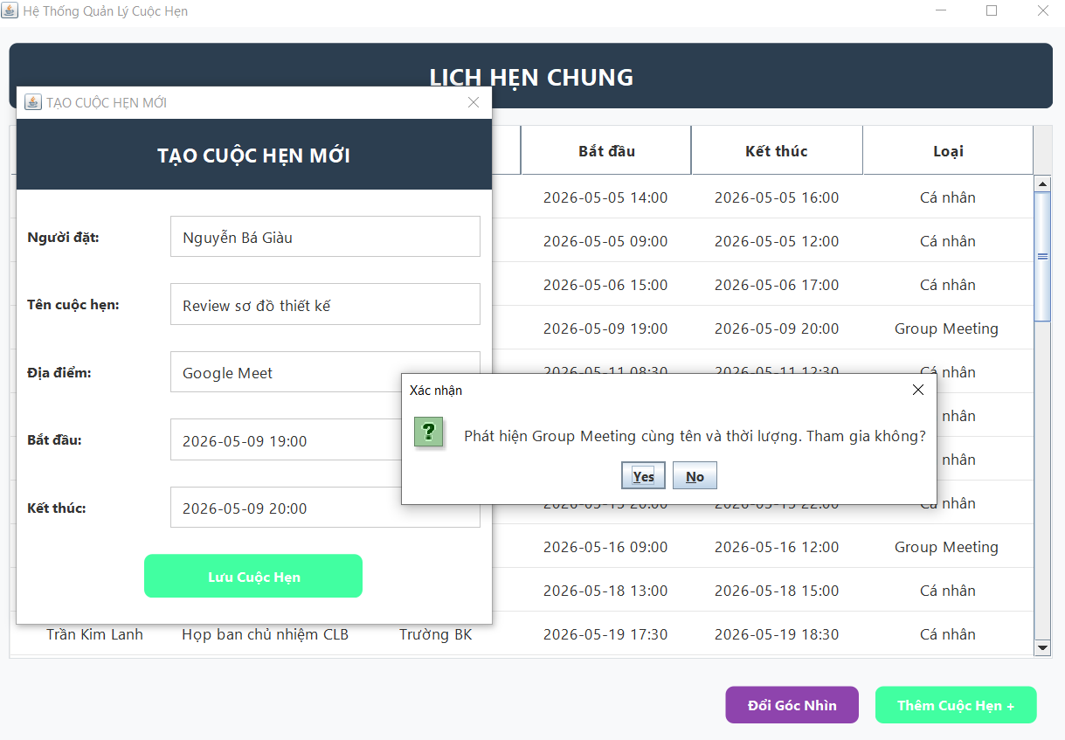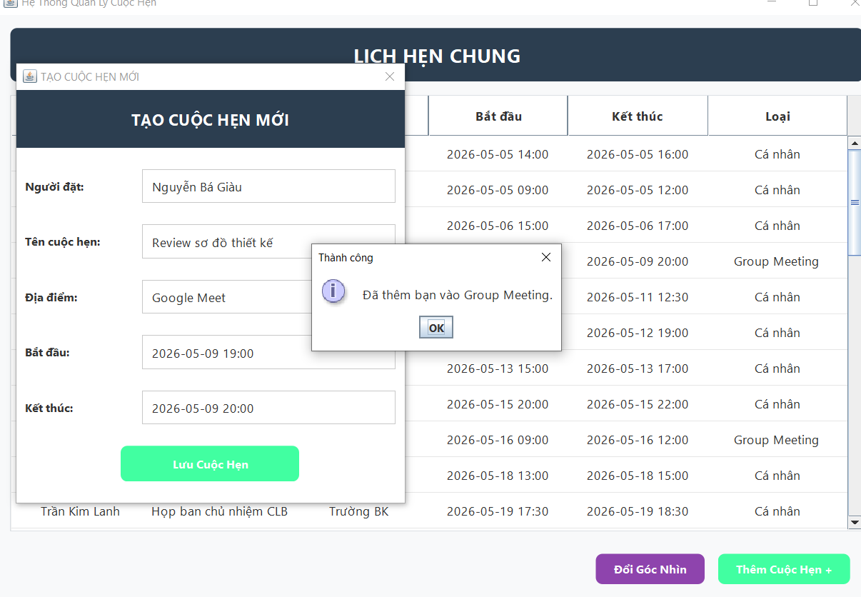
- Mô tả: Sau khi người dùng chọn Yes (Đồng ý) tham gia ở bước trên, hệ thống thực hiện cập nhật danh sách thành viên của cuộc họp nhóm vào cơ sở dữ liệu. Giao diện sau đó trả về thông báo xác nhận: "Đã thêm bạn vào Group Meeting". Quá trình xử lý tham gia nhóm kết thúc thành công, đáp ứng hoàn toàn thuật toán được mô tả trong Sơ đồ Sequence.

